Kamila Alexandre Romualdo 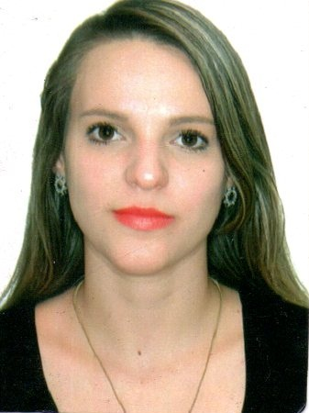
22 anos, solteira.
Endereço: Samambaia Sul, QR 514.
Telefones: (61) 99511-1431 / (61) 3458-1343
E-mail: mila_ark@hotmail.com

FORMAÇÃO
Bacharelado em Enfermagem
Universidade Católica de Brasília - UCB
Conclusão: 1º semestre/2018

CURSOS E ATIVIDADES
Membro do Centro Academico da XIV Semana da Enfermagem 2017 - UCB - 60 horas
Minicursos:
Atualidades em Ginecologia e Obstetrícia - UCB
Rastreamento do pé diabético - UCB
Monitorias:
- Promoção e Assitencia de Enfermagem a Saúde do Idoso - 90 horas
- Promoção e Assitencia de Enfermagem a Saúde da Mulher e do Neonato - 90 horas
- Projeto de Intervenção Acadêmica : Pessoa idosa e seus direitos - 40 horas
Estágios:
- Estágio Obrigatório do 4° semestre – 70 horas
- Estágio Obrigatório do 5° semestre – 70 horas
- Saúde Coletiva I – Local: Centro de Saúde nº 5 da Ceilândia – 40 horas
- Saúde Mental – Local: Mansão Vida – 40 horas
- Saúde do Adulto - Local: Hospital Regional de Taguatinga – 40 horas
- Saúde Coletiva II – Local: Centro de Saúde nº 01 do Paranoá – 40 horas
- Clínica e Centro Cirúrgico – Locais: Hospital de Base de Brasília e Hospital Regional de Taguatinga – 40 horas
- Unidade de Terapia Intensiva – Locais: Hospital de Base de Brasília. – 40 horas
- Saúde da Mulher e Neonato – Local: Hospital Regional de Ceilândia – 40 horas
- Saúde da Criança e Adolescente – Local: Centro de Saúde nº 02 de Taguatnga – 40 horas.
- Saúde do Idoso – Local: Policlinica de Taguatinga Centro – 40 horas.
- Saúde Comunitária – Local: Centro de Saúde nº 05 de Ceilandia.
- Saúde Hospitalar – Local: Hospital Regional de Taguatinga.

CONHECIMENTOS

- Pacote Office
- Inglês básico
- Espanhol básico

